一、选择题
1．（2011浙江杭州，第5题）小李的质量为50千克，可以举起80千克的杠铃；小胖的质量为70千克，可以举起60千克的杠铃。他们两人通过如图所示的装置来比赛，双方竭尽全力，看谁能把对方拉起来，比赛结果应是（ ）
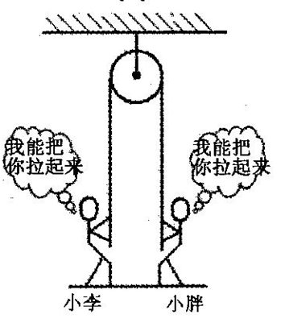
A．小李把小胖拉起 B．小胖把小李拉起
C．两个都拉不起 D．两个都拉起
【答案】B
2．（2011浙江义乌，第19题）如图，一块厚度、密度均匀的长方形水泥板放在水平地面上，用一竖直向上的力，欲使其一端抬离地面。则
F甲
F乙
第19题图
A、F甲>F乙，因为甲方法的动力臂长 B、F甲<F乙，因为乙方法的阻力臂长
C、F甲>F乙，因为乙方法时阻力臂短 D、F甲=F乙，因为动力臂都是阻力臂的2倍
【答案】C
3．(2011浙江宁波，第5题)下列所示工具中，使用时不能省力但能省距离的是（ ▲ ）
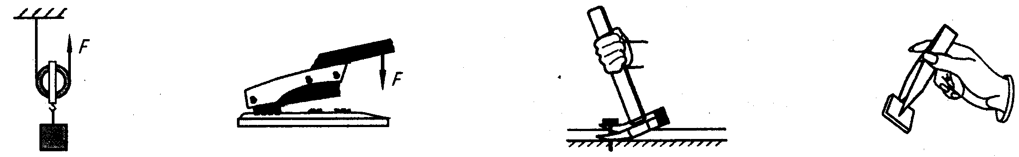
A．动滑轮 B．订书机 C．羊角锤 D．镊子
【答案】D
4．（2011浙江温州，第18题）如图为家庭手摇升降晾衣架结构图，当顺时针摇动手柄时，横梁上升。下列滑轮属于动滑轮的是
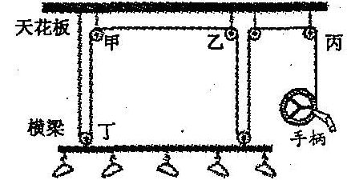
A．甲 B．乙 C．丙 D．丁
【答案】D
5．（2011浙江省台州市，第9题）下列杠杆中属于费力杠杆的是（ ）
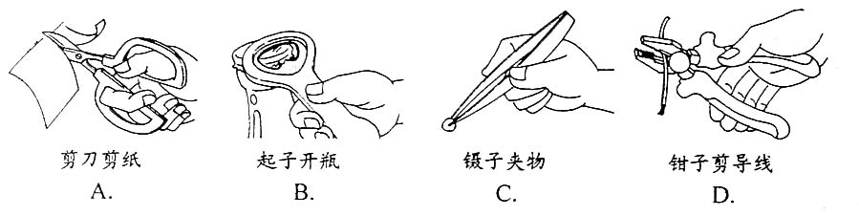
【答案】C
6．（2011山东济宁，第Ｉ卷第2题）如图2所示，使用中属于费力杠杆的工具是
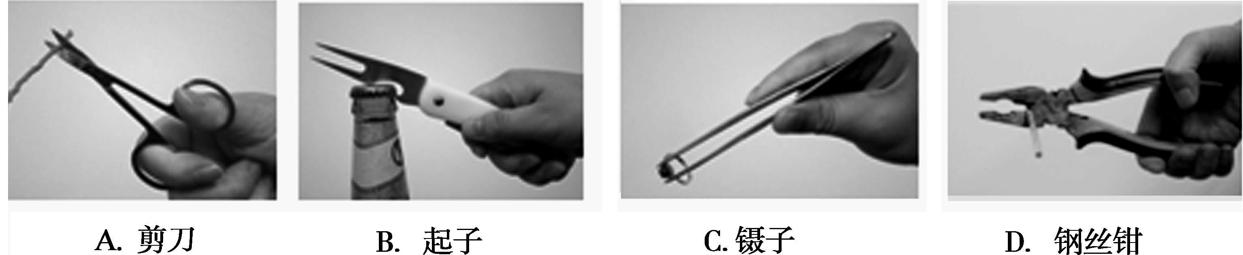
图2
【答案】C

7．（2011山东临沂，第I卷第3题）如图所示的剪刀中，要剪开较硬的物体，使用哪种最合适？
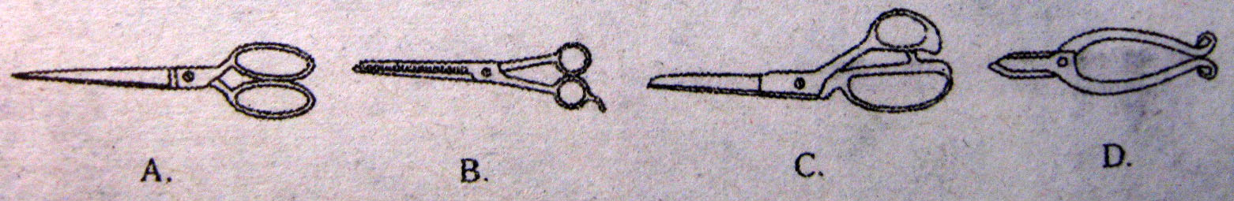
【答案】D

8．（2011山东聊城，第Ⅰ卷第11题）如图所示，拉力F=80N，物体重力G=120N，不计摩擦和绳重。若将物体匀速提高1m，以下说法正确的是
A.拉力做的有用功为80J
B.动滑轮的重力为40N
C.拉力做的总功为160J
D.该滑轮组的机械效率为75℅
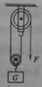
【答案】BCD

9．（2011江苏扬州，第9题）如图所示，起瓶器开启瓶盖时，可看作是
A．以B点为支点的费力杠杠 B. 以B点为支点的省力杠杠
C. 以A点为支点的费力杠杠 D. 以A点为支点的省力杠杠
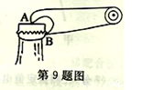
【答案】D

10．(2011年广东省广州市 第10题)用图3甲、乙两种方式匀速提升重为100N的物体，已知滑轮重20N、绳重和摩擦力不计。则（ ）

甲
乙
图3
A．手的拉力：F_{甲}=F_{乙}；机械效率：η_{甲}=η_{乙}
B．手的拉力：F_{甲}＜F_{乙}；机械效率：η_{甲}＜η_{乙}
C．手的拉力：F_{甲}＞F_{乙}；机械效率：η_{甲}＜η_{乙}
D．手的拉力：F_{甲}＞F_{乙}；机械效率：η_{甲}＞η_{乙}
【答案】D

11．（2011江西，第11题）三个和尚跳水吃的故事相信大家耳熟能详，甲图中和尚们商量出新的跳水方案，胖和尚一人挑两小桶，瘦和尚和小和尚两人和抬一大桶，以下说法中不正确的是（ ）
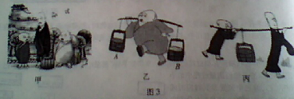
A、乙图中水桶B向下沉，为保持水平平衡，胖和尚可以将他的肩往后移动一点距离
B、乙图中水桶B向下沉，为保持水平平衡，胖和尚可以将后面水桶B往前移动一点距离
C、丙图中小和尚为减轻瘦和尚的负担，可以让瘦和尚往前移动一点距离
D、丙图中小和尚为减轻瘦和尚的负担，可以将水桶往前移动一点距离
【答案】D

12．(2011甘肃兰州，第16题)实验下列工具时，费力的是

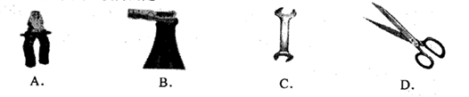
【答案】 D

13．（2011江苏苏州，第9题）如图所示的常用工具中，属于费力杠杆的是
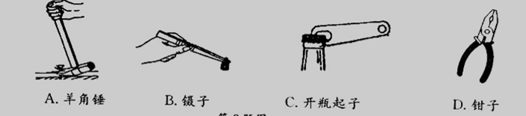
【答案】B

14．（2011江苏苏州，第12题）用一个定滑轮和一个东滑轮组成的滑轮组把重为150N的物体匀速提升1m。不计摩擦和绳重，滑轮组的机械效率为60％，则下列选项错误的是
A.拉力大小一定是125N B.有用功一定是150J
C.总功一定是250J D.动滑轮重一定是100N
【答案】A

15．（2011江苏无锡，第12题）用相同的滑轮和绳子分别组成如图所示的甲、乙两个滑轮组，把相同的重物匀速提升相同的高度．若不计绳重及摩擦，下列说法正确的是
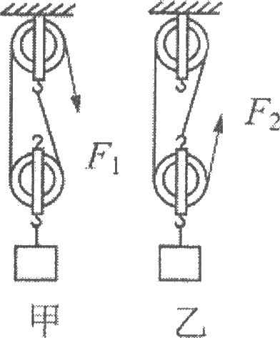
A，绳子受的拉力F₁和F₂大小相等，滑轮组的机械效率相同
B．绳子受的拉力F₁和F₂大小不相等，滑轮组的机械效率不同
C．绳子自由端移动的距离不相等，拉力对滑轮组所做的功相等
D．绳子自由端移动的距离不相等，拉力对滑轮组所做的功不相等
【答案】C

16．（2011年湖北省武汉市第13题）工人们为了搬运一台笨重的机器，设计了如图所示的四种方案（机器下方的小圆表示并排放置的圆形钢管）。其中最省力的方案是
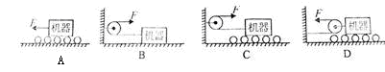
【答案】D

17．（2011年山西省第16题）如图4所示，是一种指甲刀的结构示意图，下列说法正确的是 ( )
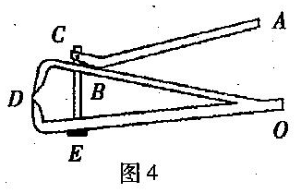
A．ABC是一个省力杠杆
B．D处刀刃较薄，可以增大压力
C．杠杆ABC上有粗糙的花纹，可以减小摩擦
D．指甲刀只有两个杠杆，一个省力杠杆，一个费力杠杆
【答案】A

18．（2011山东泰安，第18题）用如图所示的撬棒撬起一块石块时，这根撬棒属于什么杠杆？
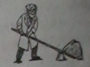
  - 省力杠杆 B.费力杠杆 C.等臂杠杆 D.无法判断
【答案】A

19．（2011湖北宜昌，第8题）下列工具中，属于费距离杠杆的是
A.铡刀 B.定滑轮 C.天平 D.镊子
【答案】A

20．(2011江苏泰州，第8题)下列几种杠杆类工具，在使用时属于费力杠杆的是
A．测物体质量的天平
B．夹取食物的筷子
C．开啤酒瓶盖的扳手
D．剪铁皮的剪刀
【答案】B

21．(2011湖南邵阳，第12题)如图所示，小虎同学用滑轮组匀速提起重600N的物体。如果不计摩擦力、动滑轮重力和绳子重力。则小虎同学对绳子的拉力应为
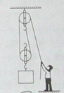
A．600N B．400N C．300N D．200N
【答案】C

22．（湖北省荆门市2011年第5题）用下列简单机械，使重量同为G的物体都处于静止状态，不计摩擦、机械自重及绳的重量，其中用力最小的是
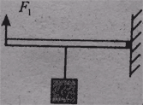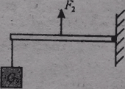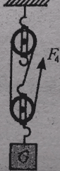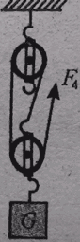
A. F₁ B. F₂ C. F₃ D. F₄
【答案】D

23．（2011年福建省泉州市第14题）如图6所示，当高速公路收费站的栏杆升起时，它相当于（ ）
A．省力杠杆 B．费力打杆 C．等臂杠杆 D．无法确定
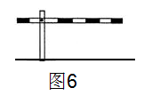
【答案】B

24．（2011北京，第7题）图3所示的四种情景中，所使用的杠杆属于费力杠杆的是
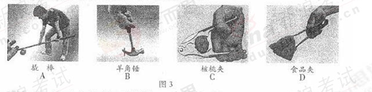
【答案】D

二、填空题
1．(2011浙江嘉兴，第31题第2小题)在科学研究中，实验设计的严密性和操作的规范性都是确保获得正确结论的前提。
如图乙所示，在 “研究杠杆平衡条件”的实验中，每个钩码重0.5N，弹簧测力计拉着杠杆并使之在水平位置平衡。读数并计算后发现结果与平衡条件不符。该实验操作的不规范之处是 。
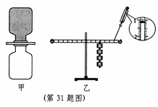
【答案】弹簧秤没有沿竖直方向拉(弹簧秤没有与杠杆垂直)
2．（2011山东滨州，第17题）如图所示，用一个重为18N的动滑轮来提升物体，若物体匀速上升的过程中竖直向上的拉力F=30N，（不计绳重和摩擦）则动滑轮的机械效率为 。
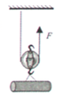
【答案】70℅

3．(2011甘肃兰州，第24题)如图所示，质量为60kg的人，站在质量为30kg的吊篮内，他至少用 N的拉力拉住绳子，才能使自己和吊篮在空中保持静止。（g=10N∕kg）
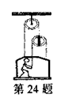
【答案】225

4．（2011四川广安，卷II第9题）如图4所示，轻质木杆AB可以绕O点转动，OA的长度是OB的三倍，A端细线下所挂280N的重物静止在水平地面上，在B点用600N的动力竖直向下拉动，木杆静止不动，则重物对水平地面的压力为 N，此木杆为 （填“省力” “费力”或“等臂”）杠杆。
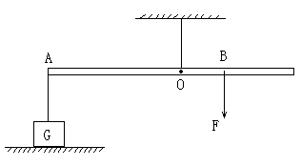
【答案】4:1 1:4

5．（2011山东德州，II卷第11题）李刚同学在放学回家途中，发现自行车上固定车筐的一个螺丝帽松动了，为了更好的固定螺丝帽，他决定到修车师傅那里借两样工具。根据你的经验，李刚同学可能借哪两样工具 、 。
【答案】扳手（或扳子）、螺丝刀、钳子（三选二即可）（每空1分，共2分）

6．（2011山东德州，II卷第12题）刘佳的妈妈从超市买回一袋胡萝卜，刘佳捡了一个最大的用细线系好挂在弹簧测力计上（如图11所示）。胡萝卜重为 N，如果在系线处将胡萝卜切成两段，则G_{A}_______G_{B}(选填“大于”、“小于”或“等于”)
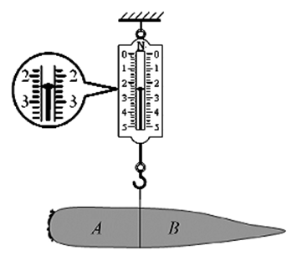
【答案】2.4；大于（每空1分，共2分）

7．（2011湖南株洲，第27题）如图13是现代家庭经常使用的自动升降衣架的结构示意图，它可以很方便晾起洗好的衣服，取下晒干的衣服，其实就是通过一些简单机械的组合来实现此功能，图中动滑轮有 个，此装置 （填“能”或“不能”）改变动力方向。

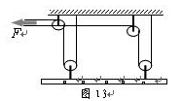
【答案】2 能

8．（2011年山西省第34题）如图8所示，用两个完全相同的滑轮，匀速提升质量相等的物体，且物体质量大于滑轮质量，不计绳重和摩擦。比较甲、乙两种方式可知 更省力， 机械效率更高（均填“甲”或“乙”）。
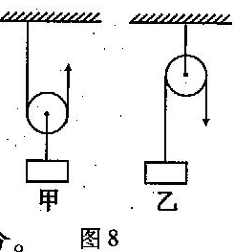
【答案】甲 乙

9．（2011年湖南岳阳市第25题）利用图中的滑轮组，工人师傅用500N的拉力，在100s内把800N的重物匀速提升10m。在此过程中，拉力做的功的功率是 W；若用此滑轮组匀速提升1000N的重物，拉力大小是 N。（不计绳重和摩擦）
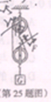
【答案】100 600

10．(2011湖南邵阳，第19题)剪钢丝的老虎钳是一个 杠杆，夹取砝码的镊子是一个 杠杆（选填“省力”、“费力”或“等臂”）。
【答案】省力 费力

11．(2011四川泸州，Ⅱ卷第7题) “塔吊”是建筑工地上普遍使用的一种起重设备，如图所示是“塔吊”的简化图。OB是竖直支架，ED是水平臂，OE段叫平衡臂，E端装有配重体，OD段叫吊臂，C处装有滑轮，可以在）O、D之间移动。已知OE=10m，OC=15m，CD=10m，若在C点用此塔吊能起吊重物的最大质量是1.5×10³Kg，则配重体的质量应为 Kg，当滑轮移到D点时能够安全起吊重物的最大质量是 Kg。（不计“水平臂”和滑轮重力）
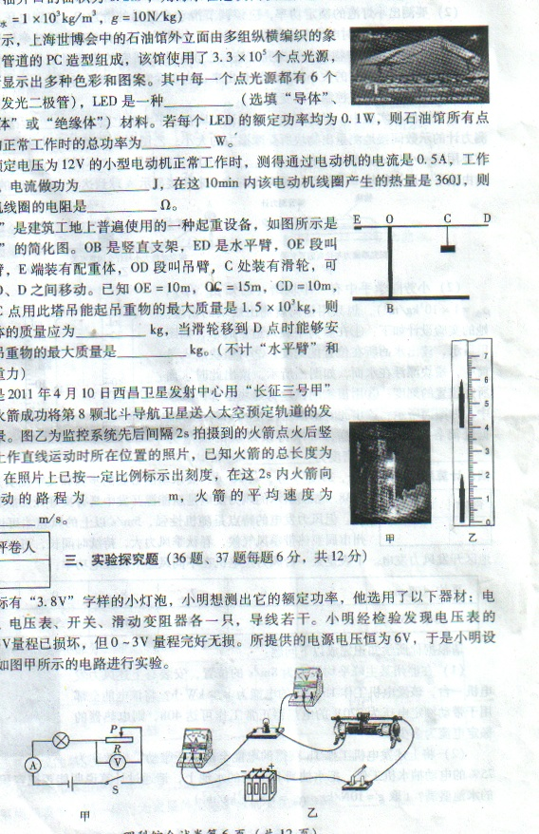
【答案】2.25×10³ 0.9×10²

12．(2011江苏宿迁，第18题)如图所示，OB为一轻质杠杆，O为支点，OA=0.3m，OB=0.4m，将重30N的物体悬挂在B点，当杠杆在水平位置平衡时，在A点至少需加 N的拉力，这是一个 (选填“省力”或“费力”)杠杆．
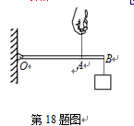
【答案】40 费力

四、作图题
1．（2011年浙江衢州 第29题）如图所示为钓鱼竿钓鱼的示意图，O为支点，F₁表示手对钓鱼竿的作用力，请完成下列问题：
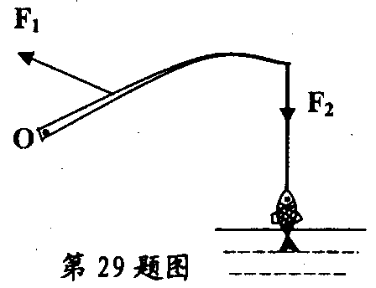
(1)在图中画出鱼线对钓鱼竿拉力F₂的力臂l₂；
(2)钓鱼竿属于 ▲ 杠杆(选填“省力”、“费力”或“等臂”)。
【答案】29．(1)(见下图所示) (2)费力
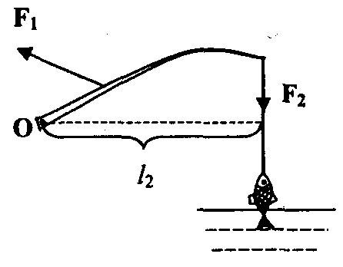

2．（2011山东聊城，第Ⅱ卷第11题）请在右图中画出力F的力臂和物体所受重力的示意图。
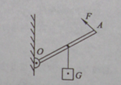
【答案】
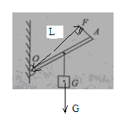
3．（2011江苏南京，第23(3)题）画出图丙中F₁的力臂l₁，并在A点画出阻力F₂的示意图。
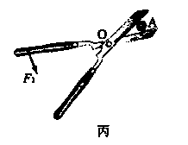
【答案】
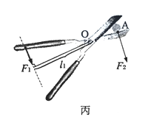
4．(2011甘肃兰州，第26题第2小题)如图所示的是汽车液压刹车装置的一部分，该装置中AOB实为一个杠杆，O是杠杆的支点，请画出刹车时它所受的动力F₁、阻力F₂和动力臂L₁。
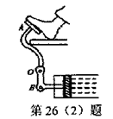
【答案】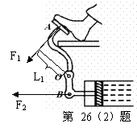

5．（2011四川成都，A卷第23（2）题）图中，小球和杠杆都处于静止状态，请作出小球所受重力及线AB对杠杆的拉力的示意图。
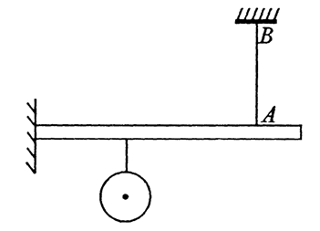
【答案】每画正确一个力1分。

6．（2）在B图中画出力F₁的力臂和力臂L₂对应的力F₂。
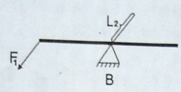

【答案】
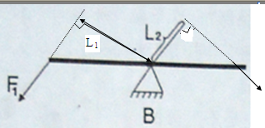
7．（2011江苏无锡，第28题第（3）小题）如图所示的钢丝钳，其中A是剪钢丝处，嚣为手的用力点，()为转动轴(支点)，图丙为
单侧钳柄及相连部分示意阁．请在圈丙中硎出钢丝钳剪钢丝时的动力臂，，和阻力R，
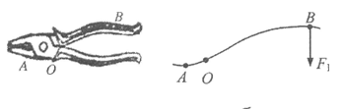
【答案】
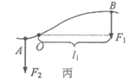

8．（2011年江苏省淮安市第19题）（2）如图所示，画出动力F的力臂。
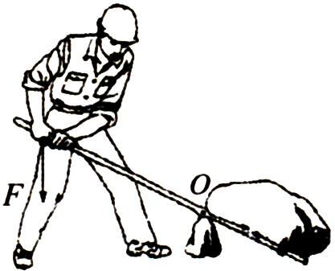
【答案】如图所示：
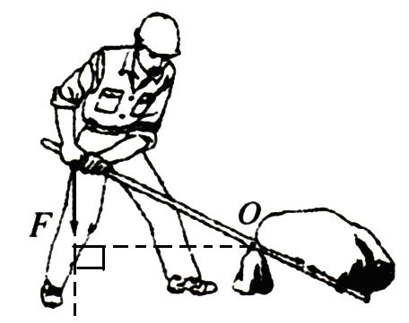

9．（2011年湖南岳阳市第26题）②如图乙所示，轻质杠杆的支点为O，请画出物块G重力的示意图和力F的力臂；
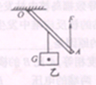
【答案】如图所示：
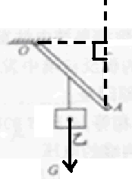

五、实验探究题
1．（2011浙江绍兴，第28题）如图是小敏自制的一个电磁跷跷板。小狗、小猫模型站在一个可绕光滑转轴的轻质杆上。它的工作过程是：当处于如图位置时，两触点断开，电磁铁失去磁性，在小狗重力作用下，小狗端下降，反复上述过程。
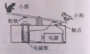
（1）如果小猫、小狗站立点离转轴的距离分别是7厘米和5厘米，小猫模型的质量为100克，则该跷跷板要能正常工作，小狗模型的重力应略大于 牛；
（2）如果该跷跷板电路连接正确、两触点接触良好，但不能正常工作，可以改进的方法是
（只要写出一点即可）。
【答案】（1）1.4 （2）将小狗模型适当向左移动（或提高电源电压、或适当增加小狗模型的质量等）。
2．（2011年安徽省 第18题）某实验小组利用图示装置研究杠杆的机械效率，实验的主要步骤如下： ①用轻绳悬挂杠杆一端的D点作为支点，在A点用轻绳悬挂总重为G的钩码，在占点用轻绳竖直悬挂一个弹簧测力计，使杠杆保持水平； ②竖直向上拉动弹簧测力计缓慢匀速上升(保持0点位置不变)，在此过程中弹簧测力计的读数为F，利用刻度尺分别测出A、B两点上升的高度为h₁、h₂，回答下列问题：
(1)杠杆机械效率的表达式为η=____________。(用已知或测量的物理量符号表示)
(2)本次实验中，若提升的钩码重一定，则影响杠杆机械效率的主要因素是:___________
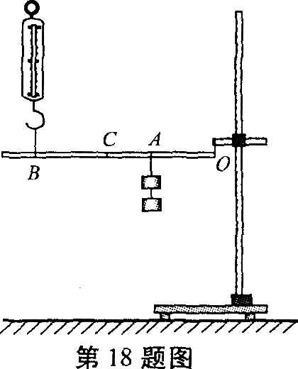

(3)若只将钩码的悬挂点由A移至G，O、B位置不变，仍将钩码提升相同的高度，则杠杆的机械效率将_________(选填“变大”、“变小”或“不变”)。
【答案】（1）Gh₁/Fh₂×100％ （2）杠杆的自重 （3）变大

3．（2011安徽芜湖，第18题）如图所示，在一次野外活动中，某同学先后用甲、乙两种方式杠着同样的包裹前时。两种方式中哪种更轻便、更合理？请从物理学的角度说明理由。
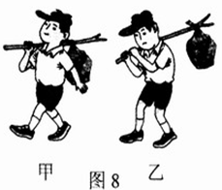
【答案】甲图方式更轻便合理。两种方式的动力臂大致相同，阻力相等，根据杠杆原理，甲方式的阻力臂小，所以手施加的动力小，感觉轻便。

4．（2011年福建省福州 第26题第3小题）（3）如图18所示，在研究杠杆平衡条件时，为了使杠杆在水平位置平衡，应将两端的平衡螺母向＿＿＿（选填“左”或“右”）调节。
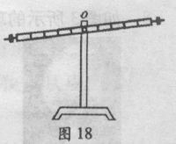
【答案】右

5．（2011年福建省福州 第29题（4分）如图21所示，在“测滑轮组机械效率”实验中，物体重为5.4N。
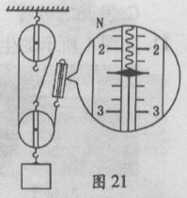
（1）实验时要竖直向上且＿＿＿＿拉动弹簧测力计。若物体上升高度为10cm，此时弹簧测力计的示数如图中所示，是＿＿＿＿＿N，则滑轮组的机械效率是＿＿＿＿＿。
（2）若仅增加物体的重，该滑轮组的机械效率将＿＿＿＿（选填“增大”、“减小”或“不变”）。（不计摩擦）
【答案】（1）匀速 2.4 75％ （2）增大

6．(2011年广东省广州市 第25题)用细线拴住一端粗、一端细的实心胡萝卜并悬挂起来，静止后胡萝卜的轴线水平，如图16所示；在拴线处沿竖直方向将胡萝卜切成A、B两段．A、B哪段重些呢？甲、乙、丙三个同学提出各自的猜想：
甲： A较重；
乙： B较重；
丙： A、B一样重．
图16
（1）请设计一个简易实验，判断A、B的轻重．
所用器材：
操作方法：
现象及结论：
（2）为进一步研究类似A、B轻重的问题，某同学在一根有等间距刻度的均匀杠杆两侧挂上每个质量都相等的钩码进行实验．杠杆静止于水平状态的三次实验情境如图17所示。
图17
①根据图17的实验，可以判断 同学的猜想是正确的（填“甲”、“乙”或“丙”）
②根据图17的实验，该同学得出结论：只要满足“阻力×阻力作用点到支点的距离=动力×动力作用点到支点的距离”，杠杆就能平衡.
弹簧测力计
图18
a．这个结论是否正确？
b．用图18所示的装置，怎样通过实验来说明该结论是否正确．
【答案】（1）托盘天平；将A、B两段胡萝卜分别放在已经调平的托盘天平两边托盘上；
托盘下降的那边胡萝卜比较重；如果两边平衡，说明两段胡萝卜一样重；
（2）甲 a不正确
b：1.将弹簧测力计斜向右（或斜向左）拉，保持杠杆水平平衡。2.读出动力：测力计的示数F_{１}；量出动力作用点到支点的距离L_{１}；3. 用测力计测出三个钩码的重力即阻力大小Ｆ_{２}，量出阻力作用点到支点的距离Ｌ_{２}；４.计算F_{１}×L_{１}的值与F_{２}×L_{２}的值，再进行比较，可以得出上述结论不正确。

7．(2011甘肃兰州，第30题)在探究“杠杆平衡条件”的实验中：（1）某同学将杠杆悬挂起来，发现杠杆的右端低，左端高，他应该将杠杆两端的平衡螺母向 调节，是杠杆在 位置平衡。
（2）在杠杆两端挂钩码，不断改变动力或动力臂的大小，调节阻力或着阻力臂的大小，使杠杆在原来的位置重新平衡，记录数据如下表：
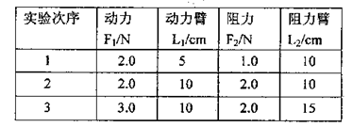
根据表中的数据你得出杠杆的平衡条件是 。
（3）根据第2次实验数据有同学得出杠杆的平衡条件是：动力+动力臂=阻力+阻力臂。他得出此错误结论的原因是： 。
【答案】（1）左 水平位置
（2）F₁L₁=F₂L₂（动力×动力臂=阻力×阻力臂）
（3）将不同的物理量进行了加法运算

8．（2011广东湛江，第24题）在湛江港码头，小华看到工人利用斜面把货物推到车上，联想到上物理课时老师讲过的知识，小华想探究斜面的机械效率可能与哪些因素有关？小华提出了以下的猜想：
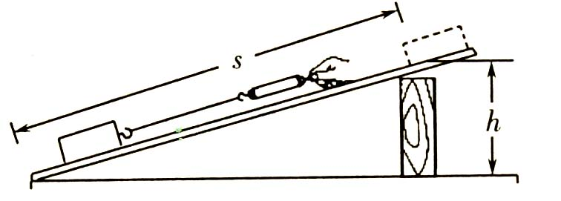
A．斜面的机械效率可能与物体的重力有关．
B．斜面的机械效率可能与斜面的倾斜程度有关．
图12
小华同学为了证实自己的猜想是否正确，于是他用同一块木板组成如图12所示的装置进行了实验探究，记录的实验数据如下表：
实验  次数 | 斜面倾角θ | 物块重量  G/N | 斜面高度  h/m | 沿斜面拉力F/N | 斜面长  S/m | 有用功  W_{有}/J | 总 功  W_{总}/J | 斜面的机械效率
 | 30⁰ | 5.0 | 0.6 | 4.2 | 1.2 | 3.0 | 5.0
 | 30⁰ | 3.0 | 0.6 | 2.5 | 1.2 | 1.8 |  | 60%
 | 45⁰ | 3.0 | 0.8 | 2.8 | 1.2 | 2.4 | 3.4 | 71%
（1）在实验操作过程中，应沿斜面向上________拉动木块；实验时要使木板的倾斜角变大，应该把木板下面的木块向_________移动（填“左”或“右”）．
（2）根据表格中数据，第①次实验斜面的机械效率为_______%，第②次实验中总功为______J．
（3）通过对比实验①、②数据，可验证小华的猜想_________（填写字母）；通过对比实验②、③数据，可以得出的探究结论是：__________________________．
（4）此实验主要用到的研究方法是__________．
（5）除了小华的猜想以外，请你猜想斜面的机械效率还可能与______（写出一个）有关．
【答案】（1）匀速 左 (2)60 3.0 （3）A 在其它条件相同时，斜面的倾斜程度越大，斜面的机械效率越高（或大）；或在其它条件相同时，斜面的机械效率与斜面的倾斜程度有关.
（4）控制变量法
（5）斜面的粗糙程度、木板的长度、拉木块速度、木板的面积等（合理均可得分）．

9．（2011江苏连云港，第26题）在“探究杠杆的平衡条件”的实验中：
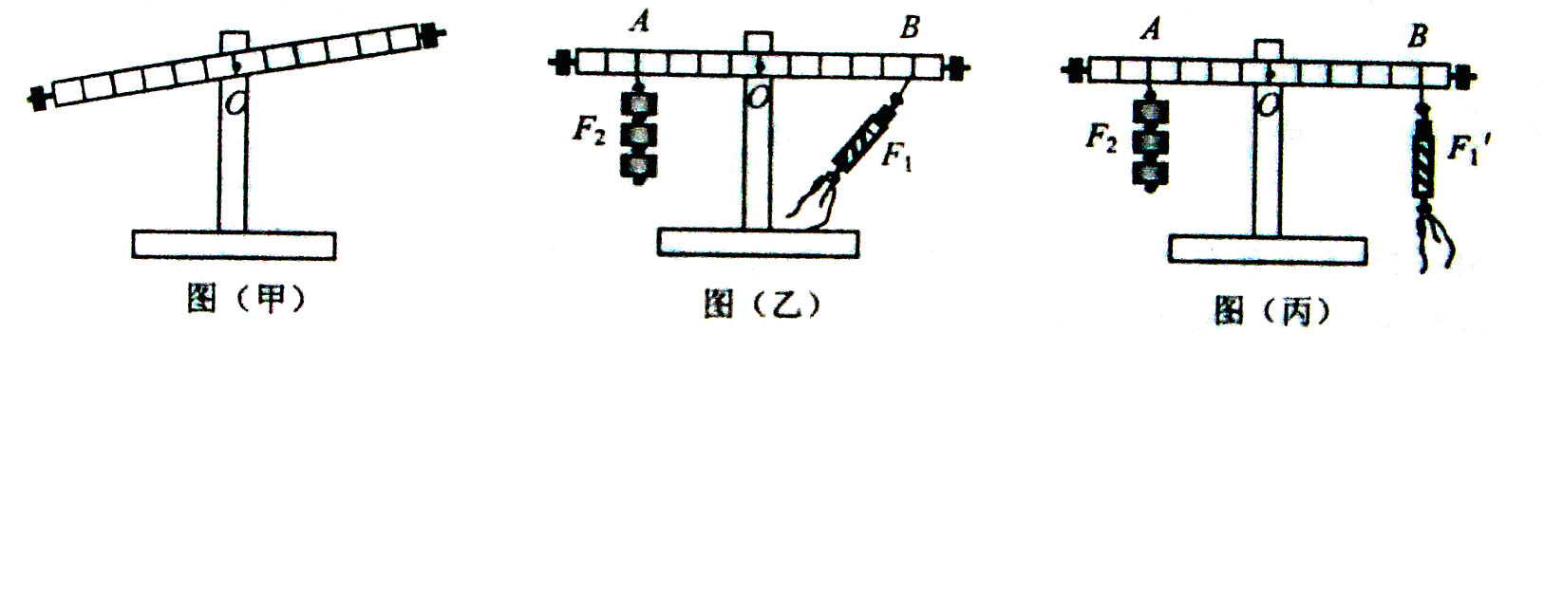
（1）在没有挂钩码时杠杆的平衡位置如图（甲）所示。为使杠杆在水平位置平衡，应将杠杆左端螺母向_______边旋一些（选填“左“或“右”）。
（2）调好后，第一组按图（乙）进行实验，第二组按图（丙）进行实验．你认为第
________组实验更好，理由是_____________________________________。
【答案】（1）右 （2）二 便于从杠杆上直接读出力臂

六、计算题
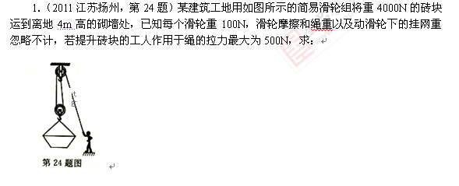
（1）提升一次砖的最大重力；
（2）提升一次砖时滑轮组的最大机械效率；
（3）若全部完成提砖任务，工人利用此滑轮组至少做多少额外功。
【答案】(1) G_{砖}=2F-G_{动}=2×500N－100N=900N
（2）η_{大}=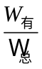=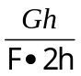=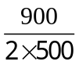=90﹪
（3）提升的次数n=4000N/900=5次
W_{额外功}=nG_{动}h=5×100N×4m=2000J

2．（2011江苏苏州，第26题）如图所示，杠杆在竖直向下的拉力F的作用下将一物体缓慢匀速提升，下表是提升物体时采集到的信息：
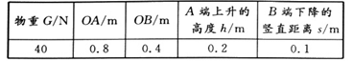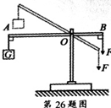
（1）若不计杠杆自身重力和摩擦，求拉力F的大小；
（2）若实际拉力F为90N，求拉力做的总功及杠杆的机械效率。
【答案】（1）由GL_{G}=FL_{F}得F=G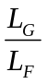=G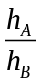=40N×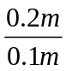=80N
（2）W_{总}=Fh_{B}=90N×0.1m=9J
W_{有用}=Gh_{A}=40N×0.2m=8 J
η= 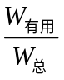×100％=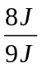×100％=88.9％

3．（2011四川铜仁，第17题）小华和他的兴趣小组利用如下图所示的滑轮组进行实验，人以600N的力向下拉绕在滑轮组上的绳子的一端，10秒钟绳子下端移动了1.5m，重物上升0.5m，已知该滑轮组的效率为70％（g取10N/kg）。
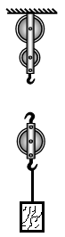
（1）画出小华兴趣小组所用滑轮组的绕线情况。
（2）人的拉力做功的功率是多少？
（3）被吊起重物的质量是多少？
【答案】（1）由题意可知，向下拉绳子时，承担动滑轮及重物的绳子股数：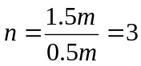。
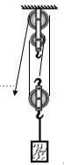
（2）人的拉力F=600N，移动距离s=1.5m, 时间t=10s
则，人的拉力做功的功率为
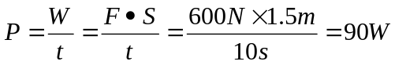
（3）重物G上升高度h=0.5m，机械效率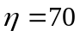％
所以 重物G=1260N
重物的质量 

